попопопо  АДМИНИСТРАЦИЯ  МУНИЦИПАЛЬНОГО РАЙОНА  «ПЕЧОРА» |  | «ПЕЧОРА»  МУНИЦИПАЛЬНÖЙ РАЙОНСА  АДМИНИСТРАЦИЯ
ПОСТАНОВЛЕНИЕ
ШУÖМ

05 июня 2024 г.  г. Печора, Республика Коми |  | № 832

О внесении изменений в Правила землепользования и застройки муниципального образования городского поселения «Печора»

В соответствии со статей 31, 32, 33 Градостроительного Кодекса Российской Федерации, руководствуясь Уставом муниципального образования городского поселения «Печора», на основании заключения постоянно действующей комиссии по землепользованию и застройке МО МР «Печора» от 06.05.2024 г., по результатам проведения публичных слушаний от 03.06.2024 г.

администрация ПОСТАНОВЛЯЕТ

1. Внести изменения в Правила землепользования и застройки муниципального образования городского поселения «Печора», утвержденные постановлением администрации МР «Печора» от 08.09.2022 г. № 1646, согласно приложению.
2. Отделу информационно-аналитической работы и контроля разместить постановление на официальном сайте муниципального района «Печора» в сети «Интернет» и опубликовать постановление в порядке, установленном для официального опубликования (обнародования) муниципальных правовых актов Уставом муниципального образования муниципального района «Печора».

И.о. главы муниципального района –
руководителя администрации Г.С. Яковина

Приложение к постановлению
администрации МР «Печора»
от 05.06.2024 г. № 832

- В текстовой части Правил землепользования и застройки ГП «Печора» ст. 50 Водоохранные зоны, в части «Режим использования территории» подпункты 2, 6 изложить в следующей редакции:
2) размещение кладбищ, скотомогильников, объектов размещения отходов производства и потребления, химических, взрывчатых, токсичных, отравляющих и ядовитых веществ (за исключением специализированных хранилищ аммиака, метанола, аммиачной селитры и нитрата калия на территориях морских портов, перечень которых утверждается Правительством Российской Федерации, за пределами границ прибрежных защитных полос), пунктов захоронения радиоактивных отходов, а также загрязнение территории загрязняющими веществами, предельно допустимые концентрации которых в водах водных объектов рыбохозяйственного значения не установлены;
6) хранение пестицидов и агрохимикатов (за исключением хранения агрохимикатов в специализированных хранилищах, размещенных на территориях морских портов за пределами границ прибрежных защитных полос), применение пестицидов и агрохимикатов;

2. В графической части Правил землепользования и застройки ГП «Печора» изменить часть территориальной зоны природных территорий (Р) на зону производственной, инженерной и транспортной инфраструктур (П)
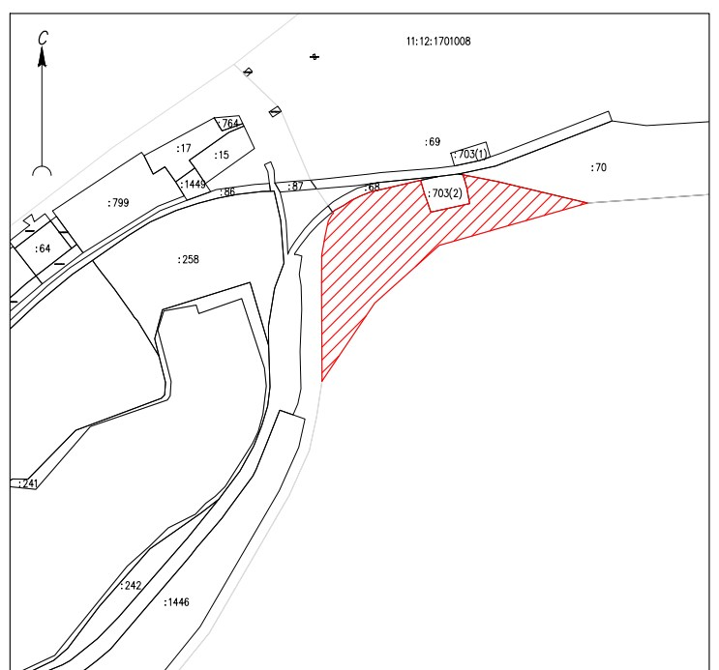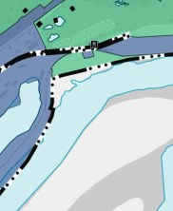

- В графической части Правил землепользования и застройки ГП «Печора» изменить часть территориальной зоны хранения автотранспорта (ХТ) в зону индивидуальной жилой застройки (Ж-1)

